# 普易软件上线流程

### 目的

1. **规范普易软件系统上线流程，降低系统上线风险**
2. **提高团队协作效率，明确团队上线发布中的工作职责**
3. **提高产品（项目）整体质量，保障生产环境安全，给客户提供优质的服务**

### 操作人员介绍

开发人员：负责系统功能开发人员

开发主管：项目研发负责人

测试人员：负责系统相关功能测试人员

测试主管：项目测试负责人

运维人员：负责测试验证环境及线上环境发布人员

### 环境说明

开发环境：用于开发人员在开发过程中使用，可以是研发人员本机

测试环境：用于测试人员测试联调验证使用

UAT环境：线下稳定测试环境，为主干代码，用于上线前最后验证

生产环境：线上环境，产品（项目）真实运营环境

### 操作流程

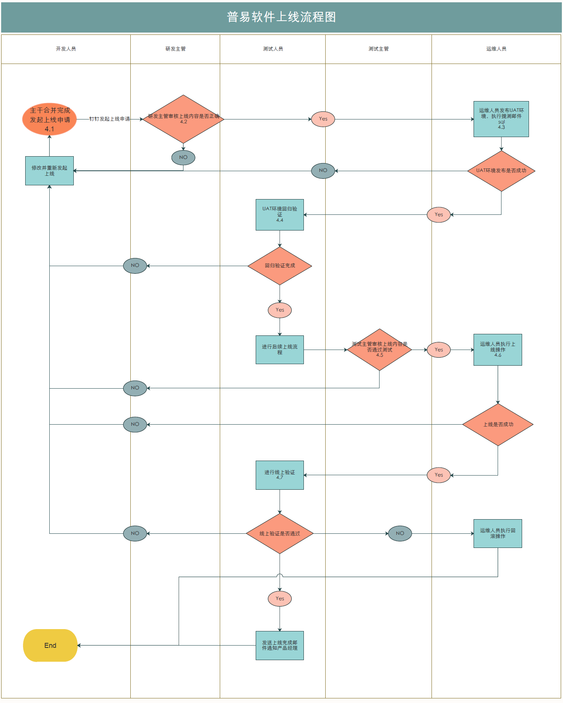

上线发布流程图

* 1. 测试人员完成测试环境验证后，反馈至开发人员系统验证通过，达到上线要求；开发人员将分支合并至主干并整理系统上线内容（本次上线功能点，数据库脚本，回滚方案等），按照钉钉上线发布流程正确填写并提交上线审核。（钉钉上线流程中的上线说明须按照提测邮件中的功能点一一说明，上线数据库脚本（sql文件）以附件形式上传，版本号必填）
  2. 开发主管核对系统上线内容（上线功能点，数据库脚本），确定无误后则审核通过，若本次上线功能与实际要求不符合，则拒绝本次上线申请。
  3. 运维人员在UAT环境操作上线内容，若执行数据库脚本sql或者应用发布过程出错直接审核拒绝；若上线操作后，系统成功发布，审核同步并通知测试人员UAT环境验证。
  4. 测试人员在UAT环境整体对本次上线内容回归验证，若回归验证中发现错误，并通知研发团队负责人，则拒绝本次上线申请；若回归验证通过，通知测试主管本次系统上线验证通过，达到生产环境发布要求。
  5. 测试主管核对上线功能，查看UAT环境验证结果，确认无误后则审核通过，通知运维操作生产环境上线。
  6. 运维人员在生产环境操作上线内容，若执行数据库脚本sql或者应用发布过程出错直接审核拒绝，并将错误信息同步开发主管；若上线操作后，系统成功发布，审核同步并通知测试人员生产环境验证。
  7. 测试人员在生产环境进行验证，如果验证结果与预期结果不一致则通知运维人员进行上线方案回滚；若生产环境验证通过，本次上线成功，以邮件方式发送本次上线功能点通知产品经理。

### 生效时间

2018-01-01 正式有效，技术团队按照要求严格遵守执行。